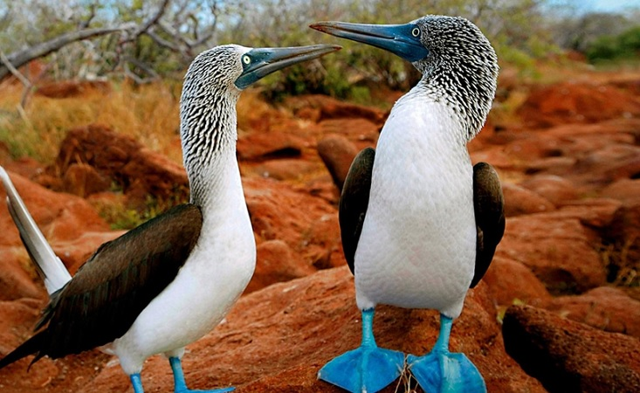

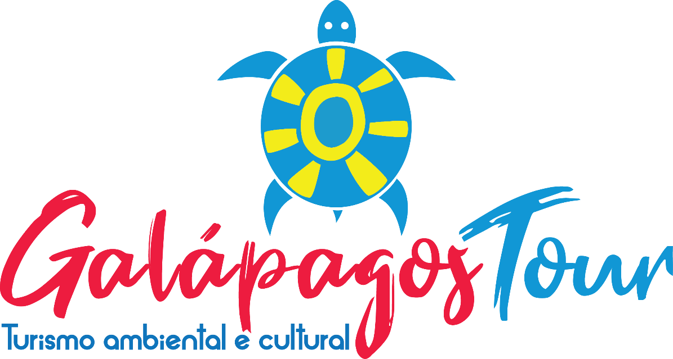

QUITO, ILHA SANTA CRUZ, ISABELA & GUAYAQUIL

PROGRAMA 10 DIAS / 9 NOITES
1º DIA - CHEGADA A QUITO E TRASLADO AO HOTEL SELECIONADO* - Chegada em Quito. Um guia esperará para fazermos o traslado até o hotel. O Guia estará à disposição para ajudar no que for necessário. Acomodação em Quito.
*Caso exista atraso no voo devido a eventos fora de nosso controle, um traslado extra será cobrado.

2º DIA QUITO CITY TOUR E METADE DO MUNDO (C) - O percurso começa na parte central de Quito. caminharemos em direção à Praça da Independência rodeada pelos principais edifícios administrativos da cidade. Finalmente continuar em direção ao morro "Panecillo", aqui está localizado o monumento à Virgem de Quito ou Virgin "Lergarda" que era o escultor. Aqui você pode ter uma vista maravilhosa de todos os ângulos da cidade.
Depois seguiremos o nosso próximo destino. A 30 km ao norte de Quito, vamos visitar o monumento construído em comemoração à linha do Equador que divide o mundo em dois hemisférios e é considerado um dos principais ícones da cidade e do país. Depois de fotografar o prédio, vamos visitar o Museu Inti Ñan, localizado no Marco Zero. Aqui teremos a oportunidade de aprender de uma forma divertida mais um sobre a metade do mundo, em seu lado científico e cultural. Depois disso aproveitaremos uma experiencia local.
Agave: Você aprenderá sobre o processo de destilação e poderá provar bebidas alcoólicas feitas a partir da seiva do agave, incluindo a tequila, descobrindo ainda diversos outros produtos: a seiva crua, uma mistura de suco de frutas e seiva de agave, uma flor do agave em forma de conserva, o xarope de agave e, finalmente, uma amostra da "bebida alcoólica equatoriana por excelência": o miske.
Chocolate: Iremos a uma fábrica artesanal de chocolate, onde aprenderemos sobre o Cacau Fino de Aroma Equatoriano (uma variedade própria do Equador e ALTAMENTE demandada) e sobre o processo de fabricação do chocolate. Descobriremos todos os segredos de sua confecção e passaremos a uma das melhores partes da visita: provar o delicioso produto final, adoçando ainda mais sua experiência no Equador!
Voltaremos a Quito

Excursão pode ser oferecida com almoço em restaurante típico.

3ºDIA - QUITO – PARQUE NACIONAL COTOPAXI - Após o café da manhã seguiremos pela Avenida dos Vulcões com visita ao Parque Nacional Cotopaxi. A partir de Quito, é possível avistar a Avenida cenográfica dos Vulcões, um percurso de 300 km de extensão, formado por uma cadeia de montanhas cortada por 27 vulcões, entre eles destacamos o Cotopaxi, um vulcão que entra em erupção a cada 100 anos.
4º DIA- QUITO/GALÁPAGOS - TRASLADO AO AEROPORTO - ILHA SANTA CRUZ – PARTE ALTA (C, A) - Café da manhã e traslado ao aeroporto.
A viagem começará no aeroporto de Baltra onde um membro de nosso time procurará você. Serão transportados ao Canal de Itabaca, onde depois de uma curta viagem em ferry chegarão na ilha de Santa Cruz. Antes de chegarmos ao hotel iremos fazer um passeio até a parte alta da ilha no Rancho onde podemos ver as Tartarugas Gigantes em seu habitat natural, onde conheceremos a espécie Geochelone nigrita que estão geralmente alimentando-se ou tomado banho. Almoço no rancho.

Após esta visita, iremos para Puerto Ayora para check-in em um hotel selecionado.

5º DIA – GALÁPAGOS - TOUR NAVEGAVEL A OUTRA ILHA (C, A) - Este dia você terá a oportunidade de fazer uma excursão navegável a outra ilha, com o fim de descobrir a diversidade das Ilhas Galapagos. O passeio consiste em uma caminhada em torno da ilha e depois você pode mergulhar, nadar ou apenas relaxar.
Dependendo da disponibilidade, podemos confirmar uma das seguintes opções:

Ilha Bartolomé: descubra paisagens incríveis e formações geológicas fascinantes, aqui você terá uma ótima oportunidade para fazer snorkeling.

Ilha Seymour Norte: as espécies de fauna principal desta ilha são as Iguanas Terrestres, a majestosa fragata com seu incrível bocho escarlata, os atobás-de-pés-azuis e sua peculiar dança de cortejo e os lobos marinos que fazem surf através das ondas.

Ilha Plazas Sul: é uma pequena ilha, mas com uma concentração enorme de vida Silvestre, enormes alcantilados e um tapete de algas vermelhas que fazem um grão contraste.

Santa Fe: A ilha tem muita diversidade, sua lagoa é um lugar excelente para fazer snorkeling entre peixes de cores, lobos marinos, atum gigante e pequenos tubarões que podem ser vistos nestes ambientes.

**Nota: No caso de ter pensão completa, o jantar será num restaurante local.

6º DIA – GALÁPAGOS - CENTRO DE CRIAÇÃO CHARLES DARWIN – TRASLADO A ISABELA (C, A) - Depois do café da manhã, vamos visitar a Estação Científica Charles Darwin que é uma reserva que possui informação sobro os habitantes das ilhas e a conservação local, assim como outras fascinantes estadísticas. A principal atração da estação é o Centro de Criação Fausto Llerena, onde poderemos ver tartarugas de diferentes tamanhos e formas. Os visitantes podem caminhar livremente por aqui e tirar fotos com as tartarugas. Entre outras espécies do centro, observaremos os iguanas terrestres e marinas e diferentes tipos de aves. Faremos o traslado até o porto para podermos seguir viagem a nossa próxima atração que é a Ilha Isabela, a maior do arquipélago e a mais jovem de todas. Pela tarde pegaremos a lancha rápida até a Ilha Isabela, numa viagem de duas horas e meia, na chegada iremos fazer o traslado ao hotel e teremos o resto da tarde livre. Acomodação no hotel escolhido.
**Nota: No caso de ter pensão completa, o jantar será num restaurante local.

7º DIA – GALÁPAGOS - TÚNEIS E CENTRO CRIAÇÃO DE TARTARUGAS (C, A) - Café da manhã. Nesse dia iremos conhecer um dos maiores segredos das Ilhas Galápagos, a famosa parte costera conhecida como Os Túneis que leva esse nome devido a grande quantidade de tuneis de lava que se formaram debaixo da água (no caminho até Os Túneis vamos poder ver Arraias Mantas), um local que apenas os pescadores expertos de Galápagos sabem entrar pois deve ser justo na crista da quinta onda, uma emoção aonde iremos entrecortando as ondas até chegar em um refúgio de várias espécies como: tartarugas marinhas, pinguins de Galápagos, lobos marinhos, lagostas, polvos, diversos peixes tropicais e os tubarões de arrecife. Aqui iremos fazer snorkelling e podemos apreciar além da vida marinha, uma linda paisagem. Retorno para Isabela. Pela tarde iremos visitar o Centro de Criação de Tartarugas onde podemos aprender mais sobre a conservação e reprodução dessa espécie. Retorno ao hotel. Acomodação no hotel escolhido.
**Nota: No caso de ter pensão completa, o jantar será num restaurante local.

8º DIA – GALÁPAGOS/GUAYAQUIL - TRASLADO AO AEROPORTO (C) - Traslado ao porto pela manhã bem cedo, a viagem de regresso terá uma duração aproximada de duas horas e meia. Quando chegarmos em Santa Cruz um guia estará esperando para fazer o traslado até o aeroporto. Chegada e assistência no aeroporto, embarque e voo com destino a Guayaquil. Chegada e transfer para hotel. À tarde City Tour combinado com visita à uma fábrica de chapéus do Panamá.
9º DIA – GUAYAQUIL – Pela manhã, city tour panorâmico e visita ao Malecon 2000.

10º DIA – GUAYAQUIL - TRASLADO AO AEROPORTO – VOO DE REGRESSO - Desocupação do apto até 12h00 e traslado ao aeroporto de Guayaquil. TÉRMINO DOS SERVIÇOS.

NOTA IMPORTANTE: As navegações diárias estão sujeitas a disponibilidade, condições climáticas e autorização do Parque Nacional Galápagos, os locais de visita podem ser: Ilha Bartolomé, Seymour Norte, Plazas Sur, Isabela, Floreana e Santa Fé.
- Os itinerários estão sujeitos a mudança sem aviso prévio, devido a condições climáticas, autorizações do Parque Nacional Galápagos, questões operacionais ou segurança dos passageiros.

QUITO:

INCLUÍDO:
- Traslados em privativo
- Acomodação nos hotéis escolhidos
- Todas as refeições (C: Café da manhã, BL: Box lunch, A: Almoço, J: Jantar)
- Excursões mencionadas no roteiro
- Guia bilíngue (inglês/ Espanhol) durante as excursões mencionadas
- Entradas aos pontos de visita
- Contribuição para a comunidade local.
- Av dos Vulcões

NÃO INCLUÍDO:
- Bebidas e refeições não mencionadas
- Gorjetas (não são obrigatórias)
- Seguro de viagem
- Gastos pessoais
- Atividades adicionais

GALÁPAGOS:

INCLUÍDO:
- Traslado Aeroporto - Hotel - Aeroporto
- Acomodação em Santa Cruz e Isabela no hotel escolhido
- Refeições mencionadas no programa (C: Café da manhã, BL: Box lunch, A: Almoço, J: Jantar)
- Equipamento de Snorkelling nos Pontos de Visita
- Excursões descritas com Guia Naturalista Bilíngue
- Contribuição para a comunidade local.

NÃO INCLUÍDO:
- Aéreo de/para Galápagos
- Entrada a Galápagos (U$ 50.00 por pessoa – tarifa para brasileiros)
- Taxa de Ingala (U$ 20 por pessoa)
- Taxa de entrada à Doca Isabela (USD 10 por pessoa)
- Bebidas e Comidas não mencionadas
- Gorjetas (não são obrigatórias)
- Seguro de viagem
- Despesas extras

GUAYAQUIL:
INCLUÍDO:
- Traslado Aeroporto - Hotel - Aeroporto
- Acomodação em hotel escolhido
- Excursões fábrica de chapéus e City tur

NÃO INCLUÍDO:
- Aéreo
- Bebidas e Comidas não mencionadas
- Gorjetas (não são obrigatórias)
- Seguro de viagem
- Despesas extras

Preço e condições de pagamento (em DOLAR US$ e por pessoa):
Categoria Turística
Condições | Apto Single | Apto Duplo | Apto Triplo
À Vista | 5.112 | 3.100 | 2.900
1 + 7 Vezes | 670 | 412 | 386
1 + 3 Vezes | 1.278 | 775 | 725

Categoria Turística superior
Condições | Apto Single | Apto Duplo | Apto Triplo
À Vista | 6.196 | 3.388 | 3.188
1 + 7 Vezes | 824 | 451 | 424
1 + 3 Vezes | 1.549 | 847 | 797

Categoria Primeira
Condições | Apto Single | Apto Duplo | Apto Triplo
À Vista | 8.184 | 4.172 | 3.928
1 + 7 Vezes |  | 555 | 522
1 + 3 Vezes | 2.046 | 1.043 | 982
Data da tabela: 31.01.23 - Sujeita a alteração sem prévio aviso ou com disponibilidade nos hotéis mencionados.

Día | Servicio / Itinerario | Ciudad / Isla | Hotel (categoría turista) | Hotel (categoría turista superior) | Hotel (categoría primera clase) | Pensión
1 | Chegada A Quito E Traslado | Quito | Ikala Quito o similar | Holiday inn express o similar | Mercure o similar | (-/-/-)
2 | Quito City Tour E Metade Do Mundo (C) | Quito | Ikala o similar | Holiday inn express o similar | Mercure o similar | (C/-/-)
3 | Quito – Parque Nacional Cotopaxi | Quito | Ikala o similar | Holiday inn express o similar | Mercure o similar | (C/-/-)
4 | Quito/Galápagos - Traslado Ao Aeroporto - Ilha Santa Cruz – Parte Alta (C, A) | Isla Santa Cruz | León Marino o Similar | Fiesta o Similar | Ikala (STD) o Similar | (C/A/-)
5 | Galápagos - Tour Navegável A Outra Ilha (C, A) | Isla Santa Cruz | León Marino o Similar | Fiesta o Similar | Ikala (STD) o Similar | (C/A/-)
6 | Galápagos - Centro De Criação Charles Darwin – Traslado A Isabela (C, A) | Isabela | Hotel Iguana | Hotel Volcano | Hotel Iguana Crossing | (C/A/-)
7 | Galápagos - Túneis E Centro Criação De Tartarugas (C, A) | Isabela | Hotel Iguana | Hotel Volcano | Hotel Iguana Crossing | (C/A/-)
8 | Galápagos/Guayaquil - Fabrica de Chapeus Panama - Traslado Ao Hotel (C) | Guayaquil | Palace ou Similar | Unipark ou Similar | Oro Verde Gye ou similar | (C/-/-)
9 | Guayaquil - Dia Livre | Guayaquil | Palace ou Similar | Unipark ou Similar | Oro Verde Gye ou similar | (C/-/-)
10 | Guayaquil-Traslado Aeroporto – Voo De Regresso | Guayaquil | - | - | - | (C/-/-)

Cidade / Isla | total de noites
Quito | 3 noites
Isla Santa Cruz | 2 noites
Isla Isabela | 2 noites
Guayaquil | 2 noite
